1. Да ли дата вредност чини неједнакост истинитом када је x + 9 > 21 ако је x = 15
- тачно
- нетачно

2. Која слика приказује график где је x > -4?

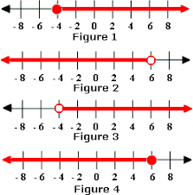
- 1
- 2
- 3
- 4

3. Који график одговара неједнакости k < 3?

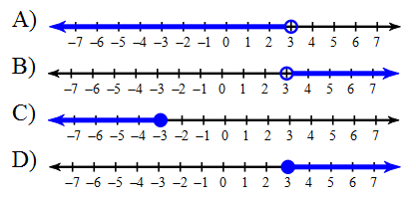
- A
- B
- C
- D

4. x+9≥15 Која бројевна права показује решење?

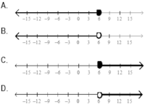
- A 3. C
- B 4. D

5. Која бројевна права показује решење?

n+(−10)≥−1

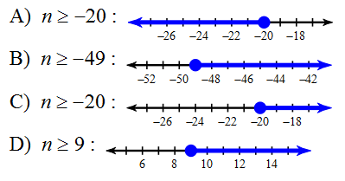
- A
- B
- C
- D

6. Која бројевна права показује решење: x - 3 > -3

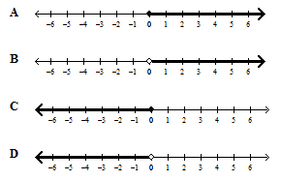
- A
- B
- C
- D

7.

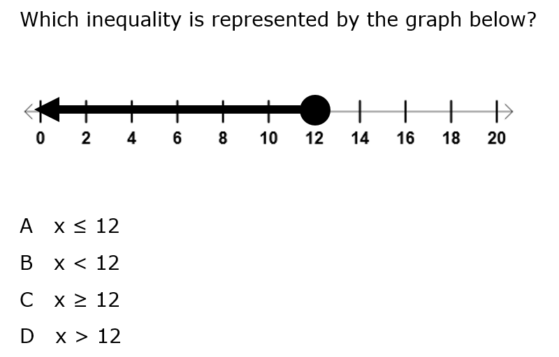
- A
- B
- C
- D

8. 77 ≤ 5 + 8n
- A
- B
- C
- D

9.

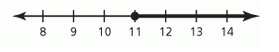
- 11 ≤ a
- 11 ≥ a
- 11 < a
- 11 > a

10.

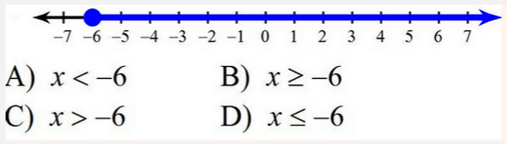
- A
- B
- C
- D

11. -3 − 6(4x + 6) > -111
- x < 3
- x < -3
- x > -3
- x > 3

12. 28 − k ≥ 7(k − 4)
- k ≤ 7
- k ≥ 7
- k ≥ -7
- k ≤ -7

13.

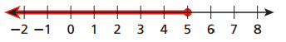
- x ≤ 5
- x > 5
- x ≥ 5
- x < 5

14.

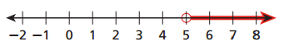
- x > 5
- x ≤ 5
- x ≥ 5
- x < 5

15. x − 1 ≤ −9

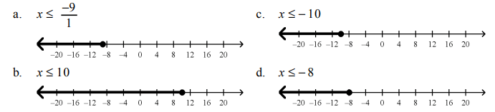
- A
- B
- C
- D

16. x/8> 4

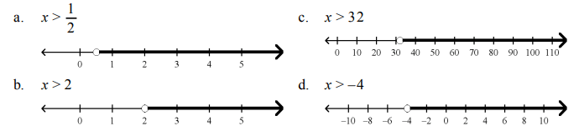
- A
- B
- C
- D

17. −3x−5≤22
- x≥−9
- x≤−9
- x≥-17/3

18.
- 2, 3, 4, 5, 6, 7
- 1, 2, 3, 4
- 2, 3, 4

19.

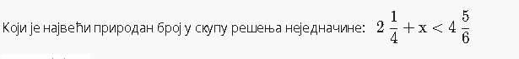
- 3
- 2
- 1,5
- 1

20.

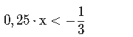
- x< -4/3
- x< 4/3
- x> -4/3
- x<4/3

21.

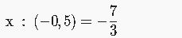
- x=7/6
- x=- 7/6
- x=6/7
- x=-6/7

22.

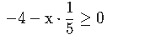
- x≤−20
- x≤−4/5
- x≥20

